TÍTULO

Caracterização de propriedades mecânica e metalográfica de ligas AlCu e AlNi solidificadas unidirecionalmente em condições transitórias de fluxo de calor.

¹(Luiz Gabriel da Silva Nascimento)
2(Fernando Antonio de Sá)
3(José Antônio da Silva Souza)
4(Frank Leslie Perez Quintana)
5(Ednelson da Silva Costa)

¹Passagem São José nº 220 casa A, bairro Guamá, Belém -Pa

¹Instituto Federal de Educação, Ciência e Tecnologia do Estado do Pará-IFPa
²Universidade Federal do Pará- UFPa
³Universidade Federal do Pará- UFPa
⁴Universidade Federal do Pará- UFPa
⁵Universidade Federal do Pará- UFPa

Resumo

As ligas de alumínio oferece à indústria uma grande variedade de combinações de materiais. Um dos aspectos que tornam as ligas de alumínio tão atraentes como materiais de construção mecânica é o fato de o alumínio combinar-se com a maioria dos metais de engenharia, como o cobre e o níquel. As propriedades mecânicas dessas ligas são fortemente influenciadas pelos parâmetros característicos de suas microestruturas. O limite de resistência à tração sofre influência significativa dos espaçamentos dendríticos. O estudo da solidificação de metais e ligas em sistemas metal/molde tem como objetivo encontrar meios de aliar as melhores características desejadas e, ao mesmo tempo, prevenir a ocorrência de defeitos durante o processo de solidificação. Esse trabalho tem como objetivo realizar experimentos de solidificação, utilizando um dispositivo refrigerado à água solidificando ligas de AlCu e AlNi, bem comparar suas propriedade mecânicas e caracterizar as macro e microestruturas dessas ligas empregando-se técnicas metalográficas adequadas.

Palavras chave: Caracterização metalográfica, propriedades mecânicas, ligas AlCu e AlNi

1. Introdução

Um dos aspectos que tornam as ligas de alumínio tão atraentes como materiais de construção mecânica é o fato de o alumínio possuir baixo peso específico e poder combinar-se com a maioria dos metais de engenharia, chamados de elementos de liga. Com essas associações, é possível obter características tecnológicas ajustadas de acordo com a aplicação do produto final.
A solidificação inicia-se quando o material no estado líquido atinge, durante o resfriamento, as condições termodinâmicas necessárias à transformação da fase líquida para a sólida. Nessas condições, havendo um gradiente de temperatura entre o material e o meio que absorve o calor, o calor latente liberado é removido através de um ou mais mecanismos de transferência de calor. Industrialmente, a produção de componentes e produtos semi-acabados via solidificação dá-se principalmente pelos processos de lingotamento estático, lingotamento contínuo e fundição (4).
As propriedades mecânicas são fortemente influenciadas pelos parâmetros característicos dessas microestruturas, por exemplo, os espaçamentos entre as ramificações dendríticas primárias e secundárias. Os limites de escoamento e de resistência à tração sofrem influência significativa dos espaçamentos dendríticos (2). Quanto menores os espaçamentos dendríticos mais refinada a microestrutura apresentada, melhorando o desempenho mecânico dos produtos fundidos (5). Atualmente a presença e o uso do níquel é cada vez maior na vida do homem moderno. É utilizado em diversas ligas, como o aço inoxidável, em galvanização, fundições, catalisadores, baterias, eletrodos e moedas. Dessa forma, o níquel está presente em materiais, produtos e equipamentos de transporte, bélicos, equipamentos eletrônicos, produtos químicos, equipamentos médico-hospitalares, materiais de construção, equipamentos aeroespaciais, bens de consumo duráveis, pinturas, e cerâmicas.
Diante dessa enorme diversidade de usos industriais a que se serve, fica evidente que o níquel é um metal imprescindível à sociedade industrial moderna e de uma importância estratégica para muitos países.
Por outro lado o Cu, também é muito utilizado por suas propriedades e possui enumeras aplicações tecnológicas por ser resistente à corrosão, conduzir bem eletricidade etc. Esse trabalho tem realizou experimentos de solidificação de ligas de AlCu e AlNi, para assim compararmos suas propriedade mecânicas e caracterizar as macro e microestruturas dessas ligas com aproximadamente 3,8 % de soluto, empregando-se técnicas metalográficas adequadas.

2. Materiais e Métodos

2.1 Preparação das ligas

Foram retirados através do torno mecânico horizontal IMAR-650 400 rpm, cavacos de níquel metálico retirado de uma barra cilíndrica, os mesmo foram pesados e de acordo com os cálculos estequiométricos foram separadas porções de massas de níquel, cobre e alumínio para a confecção das ligas. O alumínio em um cadinho pintado com alumina, material refratário, para evitar a contaminação da liga, foi lançado ao forno primeiramente até atingir uma temperatura superior a de fusão. Figura 1.0
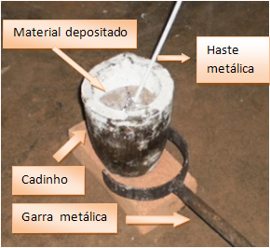

Figura 1.0: Procedimento para completa solubilização do cobre e níquel na matriz de alumínio.

Devido às temperaturas de fusão dos componentes da liga serem muito diferentes, aproximadamente 660°C para o Al, 1085 para o Cu e 1453 °C para o Ni, as ligas foram obtidas mediante o mecanismo de difusão do soluto na matriz liquida do solvente, o que ocorreu da seguinte forma:
Após a total fusão do alumínio o cadinho foi retirado do forno, figura 1.2, e o níquel na forma de cavacos foi adicionado ao metal líquido. A mistura foi agitada com uma vareta de aço revestida com alumina, com o objetivo de facilitar a incorporação do níquel na matriz do alumínio apresentada na figura 1.0. Para garantir a total difusão do soluto na matriz do solvente, a mistura metálica foi retornada ao forno e retirada para ser novamente agitada. Esse procedimento repetiu-se até a total dissolução dos cavacos de níquel.
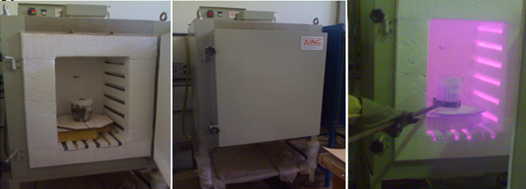

Figura 1.2 : Forno elétrico Jung tecnologia para processos térmicos modelo 1001, usado no processo de fundição

2.2 Descrição do dispositivo de solidificação horizontal ascendente

O Dispositivo é composto por uma lingoteira introduzida em seu interior de aço inoxidável AISI 310 com diâmetro interno maior de 42 mm, diâmetro interno menor de 40 mm, altura de 150 mm e espessura de 8 mm, foi ligado até atingir uma temperatura de 725°C. Ao chegar a temperatura desejada o Al-Ni fundido foi vazado na lingoteira que precisou ser pintada com alumina para facilitar a desmoldagem na prensa hidráulica. Quando o metal líquido atingiu a temperatura desejada, iniciou-se a solidificação através do acionamento da água de refrigeração na parte inferior do molde dando origem aos lingotes. O forno de solidificação unidirecional, vertical ascendente é constituído de resistências elétricas laterais com potencia controladas, permite obter diferentes níveis de superaquecimento no metal líquido. Esse dispositivo deve apresentar um bom isolamento para evitar perdas de calor pelas laterais da lingoteira e impedir a possibilidade de nucleação de cristais nessas paredes e à frente da interface de crescimento.

2.3 Procedimentos para a fabricação dos corpos de prova e ensaios mecânicos- Tração

Com o objetivo de estabelecer as propriedades mecânicas das ligas estudadas foram efetuados ensaios para determinar os limites de resistência à tração. Para esse propósito um lingote para cada uma das ligas foi seccionado paralelo à direção de solidificação. Essas seções foram posteriormente usinadas com corpo de prova extraídos apenas da base, próxima a zona extratora de calor, originando os corpos de prova utilizados nos ensaios de tração de acordo com a norma específica desse ensaio (1).
2.4 Procedimentos metalográficos para revelação da macro e microestrutura

Após a solidificação os lingotes foram seccionados longitudinalmente ao meio para se retirar a macrografia e lixados em uma lixadeira manual, em uma sequencia de lixas de granulometria variando de 100 até 600 mesh, variado a direção de lixamento em noventa graus para cada novo lixamento até a última lixa até se conseguir uma superfície espelhada sem a presença de riscos. Em seguida a superfície polida foi atacada quimicamente, figura. 3.5b, com uma solução aquosa de 5 ml HF, 30 ml HNO3, 60 ml HCL e 5 ml H2O e revelada a macroestrutura. Posterior aos cortes e a revelação das macroestruturas, as amostras para revelar pós ataque químico a microestrutura foram retiradas de uma região de base próxima a interface metal/molde embutidas para posterior análise metalográfica. As peças foram retiradas seccionadas em direção paralela ao fluxo de calar. As ligas foram embutidas em resina acrilica e posteriormente foram lixadas sequencialmente por lixas de granulometria 100, 220, 320, 300, 600, 1200 e 1500 em lixadeiras rotativas e logo em seguida atacadas quimicamente.
Na troca de lixa, o sentido de lixamento foi rotacionado em 90º em relação aos riscos deixados pela lixa anterior. Com as amostras lixadas e limpas. elas foram polidas com abrasivo (pasta de diamante) .O polimento também foi realizado com o auxílio de politrizes rotativas tornando assim a superfície a ser analisada pronta para o ataque químico. A revelação das microestruturas ocorreu mediante imersão das amostras em uma solução aquosa de 0,5% HF (acido fluorídrico) por um tempo entre 10 a 20 segundos. Em seguida, foram realizadas análises microscópicas com auxílio do sistema de processamento de imagens.

3. Resultados e discussão

  - Resultados metalográficos

A tabela 1 de figuras, mostra as macro e micrografias das ligas Alcu e AlNi, respectivamente, após ataque químico realizado, onde podemos visualizar a unidirecionalidade do fluxo de calor para a liga de AlCu, onde a extração foi feita na interface metal/molde na base do lingote com sistema de refrigeração forçada. A liga AlNi não tem macrografia semelhante pois as características da solidificação não foi mesma, talvez pela ineficiência do dispositivo no momento do vazamento e posterior acionamento do sistema de refrigeração. Podemos observar as microgafias das ligas de estudo, onde as dendrítas primárias da liga AlCu estão alinhadas verticalmente, fruto da solidificação em apenas uma direção, é possível também observar as ramificações secundárias e terciárias na micrografia. Em contrapartida na micrografia da liga AlNi as dendríticas estão posicionadas aleatoriamente não mostrando unidericionalidade em seu crescimento.

Tabela 1: Macro e micrografia das ligas AlCu e AlNi

AlCu | AlNi
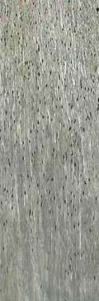 | 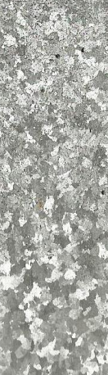
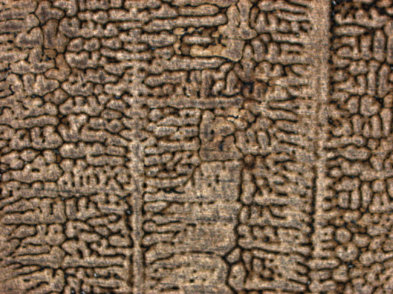  50x | 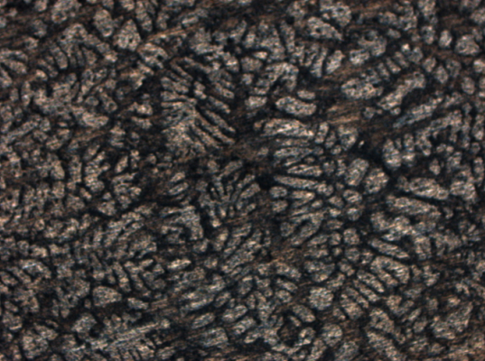  50 x
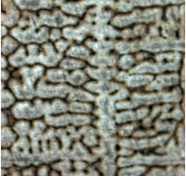  100x | 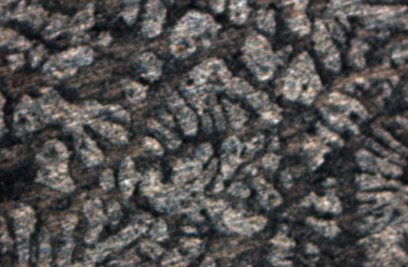  100x
3.2 Resultados Mecânicos

Os resultados dos ensaios mecânicos estão ordenados na tabela 02, foram feitos ensaios de dureza e microdureza e tração. A microdureza foi aplicada na fase dendrítica e interdendrítica, entre as dendrítas. As liga de AlCu obteve melhores propriedades mecânicas que a AlNi. Mas é necessário entender que as propriedades mecânica do material é dependente de sua microestrutura.

Tabela 02: Propriedades mecânicas

Propriedades Mecânicas | AlCu | AlNi
Dureza (literatura) (5) [ σ_{u=} 4x HB] | 42HB | 35,75
Microdureza fase dendrítica | 46 HV | 36HV
Microdureza fase interdendrítica | 58 HV | 53HV
Limite de resistência a tração (σ_{u)} | 170 Mpa | 143 Mpa
4= Costante experimental, para alumínio e suas ligas (5)

4. Conclusão

As análises experimentais desenvolvidas ao longo deste trabalho, durante a solidificação unidirecional vertical ascendente de ligas AlCu e AlNi, nos permitiu quantificar o comportamento mecânico e caracterizar microestrutura desses materiais, o que nos leva as seguintes conclusões:
- A macrografia da liga AlCu apresenta grãos orientados unidirecionalmente o que não ocorreu com a liga AlNi;
- A microestrutura da liga AlCu, apresentou ramificações dendríticas primárias, secundárias e terciárias;
- A liga AlCu apresentou melhores propriedade mecânicas que a AlNi.

Referências bibliográficas

(1) ASTM Standard E8M-97- Standard Test Methods for Tension Testing of Metallic Materials. American Society for Testing and Materials (1997).

(2) CANTÉ, M. V, Solidificação transitória, microestrutura e propriedades de ligas Al-Ni, 2009. Tese (doutorado) - Departamento de Engenharia Mecânica, Universidade Estadual de Campinas, Campinas, 2009.

(3) COSTA, G. B, Variáveis térmicas de solidificação, espaçamentos dendríticos secundáriose resistência à corrosão de ligas hipoeutéticas Al-Ni, 2008. Dissertação ( Mestrado)- Universidade Federal do Pará. Instituto de tecnologia, Programa de Pós-graduação em Engenharia Mecânica, Belém, 2008.

(4) GOULART, P. R. Variáveis térmicas de solidificação, microestrutura e propriedades mecânicas de ligas hipoeutéticas Al-Si, 2005. Tese (Doutorado) – Departamento de Engenharia Mecânica, Universidade Estadual de Campinas, Campinas, 2005.

(5) GARCIA , A., SPIM,A.J., SANTOS, A.C., “Ensaio dos materiais”. Livros técnicos e científicos Editora, Rio de Janeiro, 2000.

(6) Nascimento, L.G. Estudo das Propriedades Mecânicas de Ligas Hipoeutéticas Al-Ni Solidificadas Uniderecionalmente em Condições Transitórias de Fluxo de Calor. Dissertação (mestrado)-Universidade Federal do Pará. Instituto de Tecnologia. Programa de Pós-Graduação em Engenharia Mecânica, Belém 2011

(7) MATESO, V. Análise da solidificação para o projeto de molde e a relação com as propriedades mecânicas na fundição da liga de latão 60/40. 2006. Dissertação de mestrado- Escola de Engenharia, Universidade Federal do Rio Grande de Sul, Porto Alegre 2006.

(8) GARCIA, A. Solidificação: fundamentos e aplicações. São Paulo: Ed. Unicamp, 2001.

(9) Sá F.; Rocha O. F. L.; Siqueira C. A.; Garcia A. The effect of solidification variables o tertiary dendrite arm spacing in unsteady-state directional solidification of Sn-Pb andbAl-Cu alloys. Materials Science and Engineering A, v. 373, pp. 131-138, 2004.

(10) SANTOS, G. A. Correlação entre microestrutura, resistência mecânica e resistência à corrosão da liga ZA27, 2005. Dissertação (Mestrado) – Divisão de Pós - Graduação, Instituto Tecnológico de Aeronáutica, São José dos Campos, 2005.

(11) SILVA, J.N.S. Projeto, Construção e Aferição de um Dispositivo de Solidificação Unidirecional Horizontal Refrigerado à Água. Dissertação de Mestrado, Universidade Federal do Pará, 2007.

